Информация подготовлена ФКУЗ РосНИПЧИ «Микроб»

**Эпидемиологическая обстановка и распространение COVID-19 в мире**

**по состоянию на 08.00 (МСК) от 07.04.2020 г.**

* Всего в мире по состоянию на 08.00 по мск 07.04.2020 г. из доступных источников известно о 1347518 подтверждённых случаях (прирост за сутки 75743 случаев; 6,0%). В 178 странах мира вне КНР зарегистрировано 1264447 случаев (за последние сутки прирост 75677; 6,4%).
* Согласно данным ежедневного отчёта Государственной Комиссии здравоохранения Китая по состоянию на 24.00 по Пекину 06.04.2020 г. (19.00 по мск) в целом в КНР зарегистрировано случаев заболевания – 83071. За сутки с 00.00 06.04.2020 по 00.00 (время Пекина) 07.04.2020 г. прирост составил 66 случаев (0,08%). Случаев с летальным исходом – 3340 (летальность 4,0%).
* Впервые о зарегистрированном случае 06.04.20 сообщила Сан-Томе и Принсипи.

|  |  |  |  |  |  |  |
| --- | --- | --- | --- | --- | --- | --- |
|  | **Всего случаев** | **Прирост за сутки, случаев** | **Прирост за сутки, %** | **Летальных случаев** | **Прирост за сутки, случаев** | **Летальность, %** |
| Китай | 83071 | 66 | 0,08% | 3340 | 0 | 4,0% |
| Вне Китая | 1264447 | 75677 | 6,4% | 71291 | 5329 | 5,6% |
| Итого в мире | 1347518 | 75743 | 6,0% | 74631 | 5329 | 5,5% |

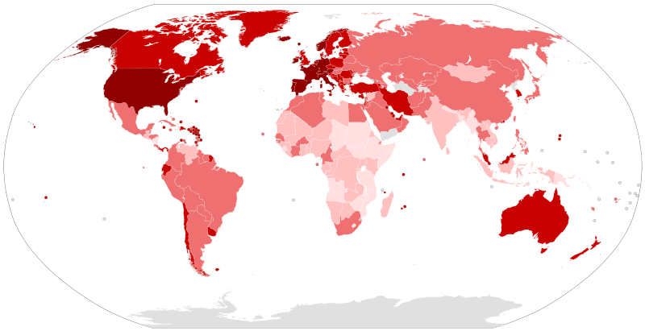

Рис.1 - Страны с подтверждёнными случаями заболевания

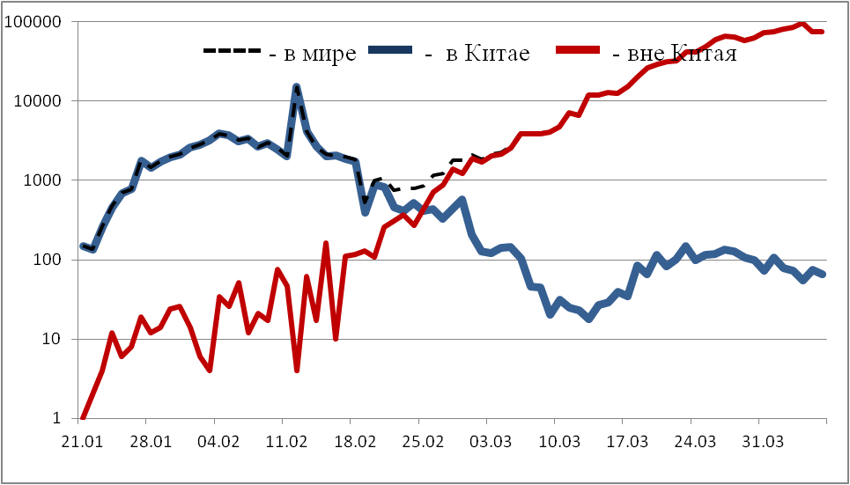

Рис.2 - Эпидемическая динамика ежедневного выявления новых больных COVID-19 в Китае и мире (логарифмическая шкала)

**Количество случаев заболевания в мире\***

|  |  |  |  |  |  |  |  |  |
| --- | --- | --- | --- | --- | --- | --- | --- | --- |
| Регион | № | Дата первого случая | Страна | Кол-во случаев | За послед-ние сутки | Кол-во случаев с летальным исходом | Летальных исходов за последние сутки | Характер передачи инфекции |
| **Западно-Тихоокеанский регион** |  | 01.12.19 | Китай | 83071 | 66 | 3340 | 0 | Местная |
|  | 14.01.20 | Япония | 3906 | 48 | 95 | 2 | Местная |
|  |  | Круизный лайнер «Diamond Princess» | 712 | 0 | 12 | 0 | Местная |
|  | 19.01.20 | Республика Корея | 10331 | 47 | 192 | 6 | Местная |
|  | 23.01.20 | Вьетнам | 245 | 4 | 0 | 0 | Местная |
|  | 24.01.20 | Сингапур | 1375 | 66 | 6 | 0 | Местная |
|  | 25.01.20 | Австралия | 5797 | 110 | 40 | 5 | Местная |
|  | 25.01.20 | Малайзия | 3793 | 131 | 62 | 1 | Местная |
|  | 27.01.20 | Камбоджа | 114 | 0 | 0 | 0 | Местная |
|  | 30.01.20 | Филиппины | 3660 | 414 | 163 | 11 | Местная |
|  | 28.02.20 | Новая Зеландия | 1160 | 54 | 1 | 0 | Местная |
|  | 09.03.20 | Монголия | 15 | 0 | 0 | 0 | Завоз |
|  | 10.03.20 | Бруней | 135 | 0 | 2 | 0 | Местная |
|  | 19.03.20 | Фиджи | 14 | 0 | 0 | 0 | Местная |
|  | 21.03.20 | Папуа-Новая Гвинея | 1 | 0 | 0 | 0 | Завоз |
|  | 24.03.20 | Лаос | 12 | 1 | 0 | 0 | Завоз |
| **Юго-Восточная Азия** |  | 12.01.20 | Таиланд | 2220 | 51 | 26 | 3 | Местная |
|  | 24.01.20 | Непал | 9 | 0 | 0 | 0 | Завоз |
|  | 27.01.20 | Шри-Ланка | 178 | 3 | 5 | 0 | Местная |
|  | 30.01.20 | Индия | 4778 | 1200 | 135 | 46 | Местная |
|  | 02.03.20 | Индонезия | 2491 | 218 | 209 | 11 | Местная |
|  | 06.03.20 | Бутан | 5 | 0 | 0 | 0 | Завоз |
|  | 07.03.20 | Мальдивы | 19 | 0 | 0 | 0 | Местная |
|  | 08.03.20 | Бангладеш | 123 | 35 | 12 | 3 | Местная |
|  | 21.03.20 | Восточный Тимор | 1 | 0 | 0 | 0 | Завоз |
|  | 23.03.20 | Мьянма | 22 | 1 | 1 | 0 | Завоз |
| **Европейский регион** |  | 25.01.20 | Франция** | 98984 | 5204 | 8911 | 818 | Местная |
|  | 28.01.20 | Германия | 103375 | 3272 | 1810 | 251 | Местная |
|  | 29.01.20 | Финляндия | 2176 | 249 | 28 | 0 | Местная |
|  | 30.01.20 | Италия | 132547 | 3599 | 16523 | 636 | Местная |
|  | 31.01.20 | Великобритания | 52279 | 4473 | 5373 | 439 | Местная |
|  | 31.01.20 | Испания | 136675 | 6121 | 13341 | 823 | Местная |
|  | 31.01.20 | Россия | 6343 | 954 | 47 | 2 | Завоз; Местная |
|  | 31.01.20 | Швеция | 7206 | 376 | 477 | 76 | Местная |
|  | 04.02.20 | Бельгия | 20814 | 1123 | 1632 | 185 | Местная |
|  | 21.02.20 | Израиль | 8904 | 474 | 56 | 7 | Местная |
|  | 25.02.20 | Австрия | 12297 | 334 | 220 | 16 | Местная |
|  | 25.02.20 | Хорватия | 1222 | 40 | 15 | 0 | Местная |
|  | 25.02.20 | Швейцария | 21657 | 592 | 765 | 50 | Местная |
|  | 26.02.20 | Северная Македония | 570 | 15 | 18 | 0 | Местная |
|  | 26.02.20 | Грузия | 188 | 14 | 2 | 0 | Местная |
|  | 26.02.20 | Норвегия | 5865 | 178 | 76 | 5 | Местная |
|  | 26.02.20 | Греция | 1755 | 20 | 79 | 6 | Местная |
|  | 26.02.20 | Румыния | 4057 | 193 | 157 | 6 | Местная |
|  | 27.02.20 | Дания | 4875 | 325 | 187 | 8 | Местная |
|  | 27.02.20 | Эстония | 1108 | 11 | 19 | 4 | Местная |
|  | 27.02.20 | Нидерланды | 18926 | 1075 | 1867 | 101 | Местная |
|  | 27.02.20 | Сан-Марино | 277 | 11 | 32 | 0 | Местная |
|  | 28.02.20 | Литва | 843 | 32 | 14 | 1 | Местная |
|  | 28.02.20 | Беларусь | 700 | 138 | 13 | 5 | Местная |
|  | 28.02.20 | Азербайджан | 641 | 57 | 7 | 0 | Местная |
|  | 28.02.20 | Монако | 77 | 4 | 1 | 0 | Местная |
|  | 28.02.20 | Исландия | 1562 | 76 | 4 | 0 | Местная |
|  | 29.02.20 | Люксембург | 2843 | 39 | 41 | 5 | Местная |
|  | 29.02.20 | Ирландия | 5364 | 370 | 174 | 16 | Местная |
|  | 01.03.20 | Армения | 833 | 11 | 8 | 1 | Местная |
|  | 01.03.20 | Чехия | 4822 | 279 | 78 | 11 | Местная |
|  | 02.03.20 | Андорра | 525 | 24 | 18 | 0 | Местная |
|  | 02.03.20 | Португалия | 11730 | 452 | 311 | 16 | Местная |
|  | 02.03.20 | Латвия | 542 | 9 | 1 | 0 | Местная |
|  | 03.03.20 | Украина | 1319 | 11 | 38 | 1 | Местная |
|  | 03.03.20 | Лихтенштейн | 77 | 0 | 1 | 0 | Завоз |
|  | 04.03.20 | Венгрия | 744 | 11 | 38 | 4 | Местная |
|  | 04.03.20 | Польша | 4413 | 311 | 107 | 13 | Местная |
|  | 04.03.20 | Словения | 1021 | 24 | 30 | 2 | Местная |
|  | 05.03.20 | Босния и Герцеговина | 674 | 20 | 26 | 3 | Местная |
|  | 06.03.20 | Ватикан | 7 | 0 | 0 | 0 | Завоз |
|  | 06.03.20 | Сербия | 2200 | 292 | 58 | 7 | Местная |
|  | 06.03.20 | Словакия | 534 | 49 | 1 | 0 | Местная |
|  | 07.03.20 | Мальта | 241 | 14 | 0 | 0 | Местная |
|  | 07.03.20 | Болгария | 549 | 18 | 21 | 1 | Местная |
|  | 07.03.20 | Молдавия | 965 | 101 | 17 | 2 | Местная |
|  | 08.03.20 | Албания | 377 | 16 | 20 | 0 | Местная |
|  | 10.03.20 | Турция | 30217 | 3148 | 649 | 75 | Местная |
|  | 10.03.20 | Кипр | 465 | 19 | 13 | 0 | Местная |
|  | 13.03.20 | Казахстан | 662 | 111 | 6 | 0 | Местная |
|  | 15.03.20 | Узбекистан | 457 | 147 | 2 | 0 | Местная |
|  | 17.03.20 | Черногория | 233 | 19 | 2 | 0 | Местная |
|  | 18.03.20 | Киргизия | 216 | 69 | 4 | 3 | Местная |
| **Американский регион** |  | 21.01.20 | США | 368079 | 30459 | 10910 | 1267 | Местная |
|  | 26.01.20 | Канада | 16667 | 1155 | 322 | 42 | Местная |
|  | 26.02.20 | Бразилия | 12232 | 951 | 566 | 79 | Местная |
|  | 28.02.20 | Мексика | 2439 | 296 | 125 | 31 | Местная |
|  | 29.02.20 | Эквадор | 3747 | 101 | 191 | 11 | Местная |
|  | 01.03.20 | Доминиканская Республика | 1828 | 83 | 86 | 4 | Местная |
|  | 03.03.20 | Аргентина | 1628 | 74 | 53 | 6 | Местная |
|  | 03.03.20 | Чили | 4815 | 344 | 37 | 3 | Местная |
|  | 06.03.20 | Колумбия | 1579 | 94 | 35 | 0 | Местная |
|  | 06.03.20 | Перу | 2561 | 280 | 92 | 9 | Местная |
|  | 06.03.20 | Коста-Рика | 467 | 13 | 3 | 0 | Местная |
|  | 07.03.20 | Парагвай | 113 | 0 | 5 | 2 | Местная |
|  | 09.03.20 | Панама | 2100 | 112 | 55 | 1 | Местная |
|  | 10.03.20 | Боливия | 194 | 11 | 11 | 0 | Местная |
|  | 10.03.20 | Ямайка | 59 | 1 | 3 | 0 | Местная |
|  | 11.03.20 | Гондурас | 298 | 4 | 22 | 0 | Местная |
|  | 11.03.20 | Сент-Винсент и Гренадины | 7 | 0 | 0 | 0 | Завоз |
|  | 12.03.20 | Гайана | 31 | 2 | 4 | 0 | Местная |
|  | 12.03.20 | Куба | 350 | 30 | 9 | 1 | Местная |
|  | 13.03.20 | Венесуэла | 165 | 6 | 7 | 0 | Местная |
|  | 13.03.20 | Тринидад и Тобаго | 105 | 0 | 7 | 0 | Местная |
|  | 13.03.20 | Сент-Люсия | 14 | 0 | 0 | 0 | Местная |
|  | 13.03.20 | Антигуа и Барбуда | 15 | 0 | 0 | 0 | Завоз |
|  | 14.03.20 | Суринам | 10 | 0 | 1 | 0 | Местная |
|  | 14.03.20 | Гватемала | 70 | 0 | 3 | 0 | Местная |
|  | 14.03.20 | Уругвай | 415 | 9 | 6 | 0 | Местная |
|  | 16.03.20 | Багамские Острова | 33 | 4 | 5 | 0 | Местная |
|  | 17.03.20 | Барбадос | 60 | 4 | 1 | 0 | Местная |
|  | 18.03.20 | Никарагуа | 6 | 0 | 1 | 0 | Завоз |
|  | 19.03.20 | Гаити | 24 | 3 | 1 | 0 | Завоз |
|  | 18.03.20 | Сальвадор | 69 | 7 | 3 | 0 | Местная |
|  | 23.03.20 | Гренада | 12 | 0 | 0 | 0 | Местная |
|  | 23.03.20 | Доминика | 15 | 1 | 0 | 0 | Местная |
|  | 23.03.20 | Белиз | 5 | 0 | 0 | 0 | Местная |
|  | 25.03.20 | Сен-Китс и Невис | 10 | 0 | 0 | 0 | Завоз |
| **Восточно-Средиземноморский регион** |  | 30.01.20 | ОАЭ | 2076 | 277 | 11 | 1 | Местная |
|  | 14.02.20 | Египет | 1322 | 149 | 85 | 7 | Местная |
|  | 19.02.20 | Иран | 60500 | 2274 | 3739 | 136 | Местная |
|  | 21.02.20 | Ливан | 541 | 14 | 19 | 1 | Местная |
|  | 23.02.20 | Кувейт | 665 | 109 | 1 | 0 | Местная |
|  | 24.02.20 | Бахрейн | 756 | 56 | 4 | 0 | Местная |
|  | 24.02.20 | Оман | 331 | 32 | 2 | 0 | Местная |
|  | 24.02.20 | Афганистан | 367 | 18 | 8 | 0 | Завоз |
|  | 24.02.20 | Ирак | 1031 | 70 | 64 | 3 | Местная |
|  | 26.02.20 | Пакистан | 3766 | 610 | 53 | 6 | Местная |
|  | 29.02.20 | Катар | 1832 | 228 | 4 | 0 | Местная |
|  | 02.03.20 | Иордания | 349 | 4 | 5 | 0 | Завоз |
|  | 02.03.20 | Тунис | 596 | 22 | 22 | 0 | Местная |
|  | 02.03.20 | Саудовская Аравия | 2605 | 203 | 34 | 0 | Местная |
|  | 02.03.20 | Марокко | 1120 | 99 | 80 | 10 | Местная |
|  | 05.03.20 | Палестина | 254 | 17 | 1 | 0 | Местная |
|  | 13.03.20 | Судан | 12 | 0 | 2 | 0 | Завоз |
|  | 16.03.20 | Сомали | 7 | 0 | 0 | 0 | Завоз |
|  | 18.03.20 | Джибути | 90 | 31 | 0 | 0 | Завоз |
|  | 22.03.20 | Сирия | 19 | 0 | 2 | 0 | Завоз |
|  | 24.03.20 | Ливия | 19 | 1 | 1 | 0 | Завоз |
| **Африканский регион** |  | 25.02.20 | Нигерия | 238 | 14 | 5 | 0 | Местная |
|  | 27.02.20 | Сенегал | 226 | 4 | 2 | 0 | Местная |
|  | 02.03.20 | Камерун | 658 | 8 | 9 | 0 | Местная |
|  | 05.03.20 | Буркина-Фасо | 364 | 19 | 17 | 0 | Местная |
|  | 06.03.20 | ЮАР | 1686 | 31 | 12 | 1 | Местная |
|  | 06.03.20 | Кот-д’Ивуар | 323 | 62 | 3 | 0 | Местная |
|  | 10.03.20 | ДР Конго | 161 | 7 | 18 | 0 | Местная |
|  | 10.03.20 | Того | 58 | 14 | 3 | 0 | Завоз |
|  | 11.03.20 | Кения | 158 | 16 | 4 | 0 | Завоз |
|  | 13.03.20 | Алжир | 1423 | 103 | 173 | 21 | Местная |
|  | 13.03.20 | Гана | 287 | 73 | 5 | 0 | Местная |
|  | 13.03.20 | Габон | 24 | 3 | 1 | 0 | Завоз |
|  | 13.03.20 | Эфиопия | 44 | 1 | 2 | 0 | Завоз |
|  | 13.03.20 | Гвинейская Республика | 121 | 0 | 0 | 0 | Завоз |
|  | 14.03.20 | Мавритания | 6 | 0 | 1 | 0 | Завоз |
|  | 14.03.20 | Эсватини | 10 | 1 | 0 | 0 | Завоз |
|  | 14.03.20 | Руанда | 105 | 1 | 0 | 0 | Местная |
|  | 14.03.20 | Намибия | 16 | 0 | 0 | 0 | Завоз |
|  | 14.03.20 | Сейшельские Острова | 11 | 1 | 0 | 0 | Завоз |
|  | 14.03.20 | Экваториальная Гвинея | 16 | 0 | 0 | 0 | Завоз |
|  | 14.03.20 | Республика Конго | 45 | 0 | 5 | 0 | Завоз |
|  | 16.03.20 | Бенин | 26 | 4 | 0 | 0 | Завоз |
|  | 16.03.20 | Либерия | 14 | 1 | 3 | 0 | Местная |
|  | 16.03.20 | Танзания | 24 | 2 | 1 | 0 | Завоз |
|  | 14.03.20 | ЦАР | 8 | 0 | 0 | 0 | Завоз |
|  | 18.03.20 | Маврикий | 244 | 17 | 7 | 0 | Завоз |
|  | 18.03.20 | Замбия | 39 | 0 | 1 | 0 | Завоз |
|  | 17.03.20 | Гамбия | 4 | 0 | 1 | 0 | Завоз |
|  | 19.03.20 | Нигер | 253 | 109 | 8 | 0 | Завоз |
|  | 19.03.20 | Чад | 9 | 0 | 0 | 0 | Завоз |
|  | 20.03.20 | Кабо-Верде | 7 | 0 | 1 | 0 | Завоз |
|  | 21.03.20 | Зимбабве | 9 | 0 | 1 | 0 | Завоз |
|  | 21.03.20 | Мадагаскар | 82 | 10 | 0 | 0 | Завоз |
|  | 21.03.20 | Ангола | 16 | 2 | 2 | 0 | Завоз |
|  | 22.03.20 | Уганда | 52 | 0 | 0 | 0 | Завоз |
|  | 22.03.20 | Мозамбик | 10 | 0 | 0 | 0 | Завоз |
|  | 22.03.20 | Эритрея | 31 | 2 | 0 | 0 | Завоз |
|  | 25.03.20 | Мали | 47 | 2 | 5 | 0 | Завоз |
|  | 25.03.20 | Гвинея-Бисау | 18 | 0 | 0 | 0 | Завоз |
|  | 30.03.20 | Ботсвана | 6 | 0 | 1 | 0 | Завоз |
|  | 31.03.20 | Сьерра-Леоне | 6 | 0 | 0 | 0 | Завоз |
|  | 01.04.20 | Бурунди | 3 | 0 | 0 | 0 | Завоз |
|  | 02.04.20 | Малави | 5 | 1 | 0 | 0 | Завоз |
|  | 05.04.20 | Южный Судан | 1 | 0 | 0 | 0 | Завоз |
|  | 06.04.20 | Сан-Томе и Принсипи | 4 | 4 | 0 | 0 | Завоз |
| **ВСЕГО** |  |  |  | 1347518 | 75743 | 74631 | 5329 |  |

* В таблице представлены данные из следующих источников: Университет Джонса Хопкинса, ИА BNO, сайт Worldometer.info

** Общее число случаев во Франции включает в себя 23 620 случаев из домов престарелых (подтверждённых и подозрительных), публикуемых Министерством здравоохранения Франции отдельно от остальных подтверждённых случаев.

**Информация о странах с наиболее сложной эпидемиологической ситуацией по COVID-19 (по состоянию на 06.04.20 г. 8:00 мск)**

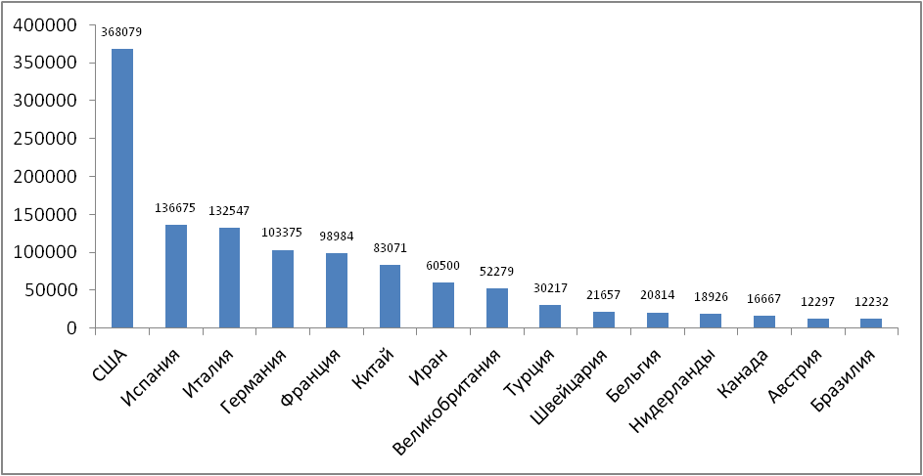

Рис. – 15 наиболее поражённых стран (по общему количеству подтверждённых случаев)

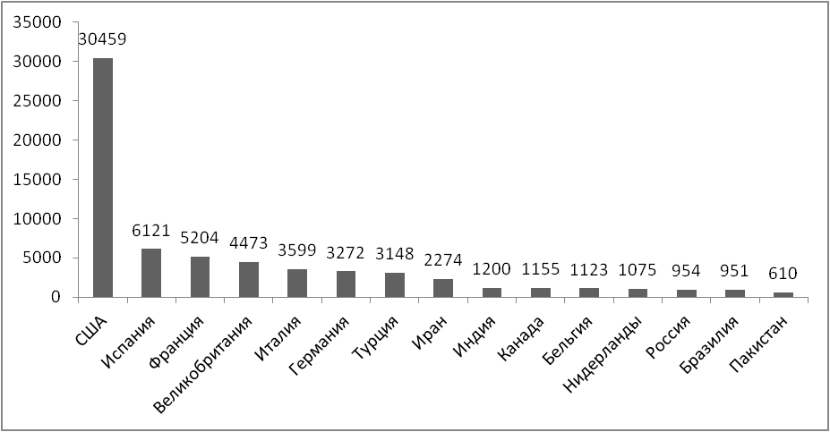

Рис. – 15 стран с наибольшим приростом за последние сутки

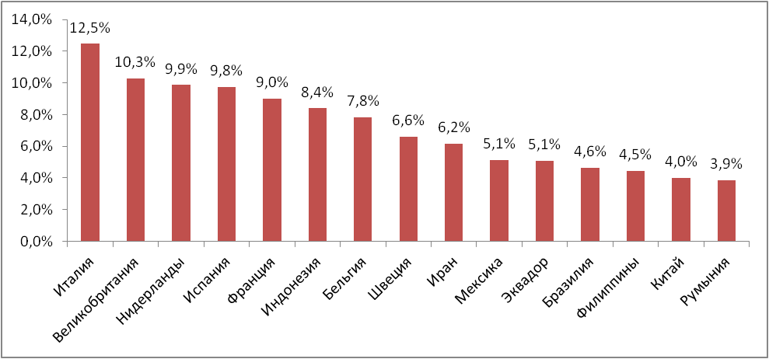

Рис. – Страны с наибольшей летальностью (среди государств **с более чем 2000 случаев** заболевания)

**Меры по ограничению распространения COVID-19**

***Европейский Союз.*** Внешние границы Евросоюза и Шенгенской зоны закрыты начиная с 17 марта на 30 дней, кроме перемещений медперсонала и товаров.

***Италия***. С 09.03.20 на всей территории Италии следует "избегать передвижений за исключением подтвержденных обстоятельств необходимости, из-за работы или в связи со здоровьем". Учеба в школах и университетах прекращена. Запрещены все церемонии, а также работа пабов, дискотек, залов для азартных игр; не работают театры, кино, музеи и спортивные залы, закрыты бары, рестораны, а также почти все магазины (кроме аптек и супермаркетов). С 20.03 закрыты парки, детские площадки. С 21.03 приостановлено производство продукции и оказание услуг кроме наиболее необходимых. Правительство продлило ограничительные меры до 13.04.20.

***Иран***. В Иране действует запрет на въезд в страну для граждан Китая. В стране отменены спортивные состязания и культурные мероприятия. Ограничено посещение некоторых религиозных объектов в городах Кум, Мешхед. С 13.03 Революционная Гвардия обеспечивает отсутствие скоплений людей в публичных местах, магазинах, на улицах. В стране закрыты школы и университеты. Между крупными городами установлены пункты пропуска. С 05.04 постепенно снимаются временные ограничения на ведение бизнеса в стране.

***Германия***. С 16.03 ограничительные меры, направленные на социальное разобщение, распространены на всю страну: закрыты большинство торговых точек, учреждения культуры и спорта. Внешние границы Евросоюза и Шенгенской зоны закрыты начиная с 17.03. Закрыт также въезд в Германию для граждан Италии, Швейцарии, Дании, Люксембурга, Испании, Австрии, Франции. С 22.03 в стране запрещено собираться более чем 2 людям, рестораны должны прекратить свою работу, необходимо соблюдать дистанцию 1,5 м. между людьми, однако разрешены поездки на работу, упражнения на открытом воздухе, важные деловые встречи. В г. Йена (Тюрингия) с 31.03 предписано в обязательном порядке носить лицевые маски в супермаркетах и общественном транспорте. 02.04.20 Институт Роберта Коха расширил рекомендации для ношения масок на всех людей, включая не имеющих симптомов.

***Франция***. С 17.03 объявлен всеобщий карантин (продлён до 15 апреля), жителям разрешено выходить из дома только в супермаркеты, аптеки и на работу (руководителей французских компаний призывают по возможности разрешать сотрудникам работать удаленно); запрещён въезд для иностранцев в страну. Внешние границы Евросоюза закрыты с 17 марта. Прекращены с 23.03 перелёты между континентальной частью и заморскими территориями Франции.

***Испания***. Правительство Испании ввело общенациональный карантин с 16.03.20 г. по 11.04.20. Людям разрешено выходить из дома только в случае необходимости – за продуктами и на работу, а также в чрезвычайных ситуациях. Школы, университеты, рестораны, и магазины, не торгующие товарами первой необходимости закрыты по всей стране. С 22.03 страна приостановила въезд для иностранцев, кроме дипломатов, работников авиакомпаний, медработников, а также лиц с видом на жительство. Между городами установлено 30 тыс. дорожных блоков. Чрезвычайное положение продлено до 26.04.20.

***США.*** Приостановлен въезд иностранных граждан, побывавших за последние 14 дней в ряде государств (Страны Европы, Иран, Китай). США и Мексика договорились о закрытии границы для несущественных поездок. 13.03.20 объявлено чрезвычайное положение в стране. С 18.03.20 Госдепартамент США приостанавливает оказание визовых услуг на регулярной основе в большинстве стран мира. В наиболее пострадавших районах размещены полевые медпункты . В большинстве штатов приостановлена работа ресторанов, магазинов, не торгующих товарами первой необходимости. Школы закрыты во всей стране. Указание на самоизоляцию для всех граждан ввели 42 штата, в отдельных районах - ещё 4 штата, запрет на мероприятия со скоплением людей действует по всей стране.

***Великобритания*.** С 26.03.20 г. введены ограничения для жителей, разрешено выходить из дома только по нескольким уважительным причинам (работа, покупка продуктов и т.п.). Закрыты рестораны, пабы (кроме работы на вынос), кинотеатры, магазины (кроме торгующих товарами первой необходимости), детские площадки. Запрещено скопление более 2 людей.